Школа гордится своими выпускниками

С особенной гордостью мы называем имена выпускников, сумевших прославить школу высокими достижениями в выбранной профессии. В этом списке заслуженные учителя и врачи, доктора наук и талантливые художники, высокопоставленные военные и административные работники, руководители различных уровней. Их судьбы – это яркие страницы истории школы, это пример для сегодняшних школьников, это прекрасное доказательство тому, что во все времена мишелевская школа умела воспитывать в своих питомцах лучшие человеческие качества и давать прочные знания.

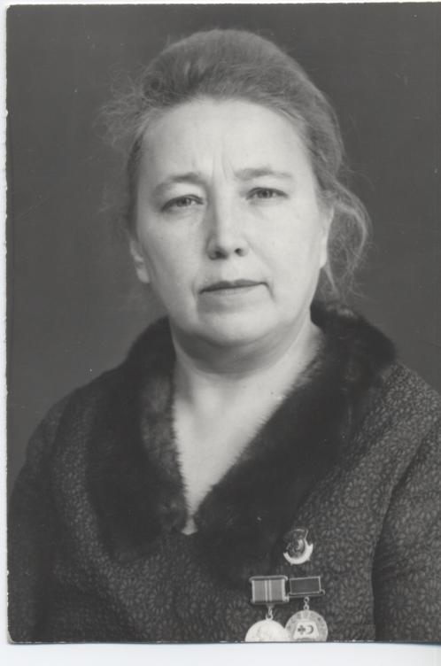
Далекий 1948 год. Трудное послевоенное время. Но какой счастливой чувствовала себя юная Таня Разумова (после замужества – Агафонова): она успешно окончила школу и осуществила заветную мечту – поступила в Иркутский медицинский институт. Девушка считала, что профессия врача – самая важная, самая необходимая, и поэтому решила посвятить этому благородному делу свою жизнь. Татьяна Петровна стала замечательным врачом. После института ее направили на работу в Новосибирск, но через два года она решила вернуться в родную Мишелевку. В лице многих односельчан она обрела безоговорочное доверие и любовь.
В 1964 году Татьяну Петровну назначили главным врачом Мишелевской больницы. Она была добра и внимательна к своим пациентам, требовательна и строга к сотрудникам подведомственного ей учреждения. За исключительный профессионализм Татьяне Петровне Агафоновой было присвоено звание «Заслуженный врач Российской Федерации». Она является Почетным гражданином Усольского района.
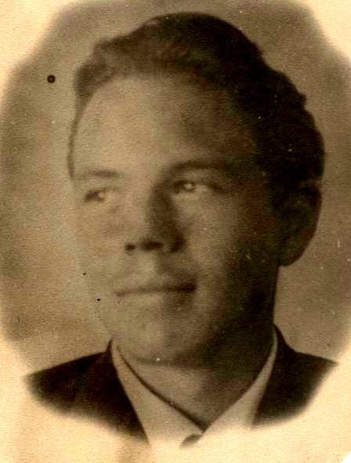
Казалось бы, такое невозможно – выпускник школы небольшого рабочего поселка становится директором научно-исследовательского института атомной физики. Но именно это произошло с Казанским Юрием Алексеевичем. Невероятно любознательный и трудолюбивый юноша окончил с золотой медалью Мишелевскую школу в 1949 году. Не каждый столичный выпускник мог рассчитывать на поступление в Высшее Московское физико-техническое училище, а вот Юрию это удалось! После его окончания он работал инженером на Обнинской атомной станции. Стремление к исследовательской деятельности побуждает Юрия Алексеевича продолжить образование, и он поступает в аспирантуру при институте атомной физики. Здесь он занимается научными разработками в области ядерной физики. За большую исследовательскую деятельность ему присвоено ученое звание - академик.

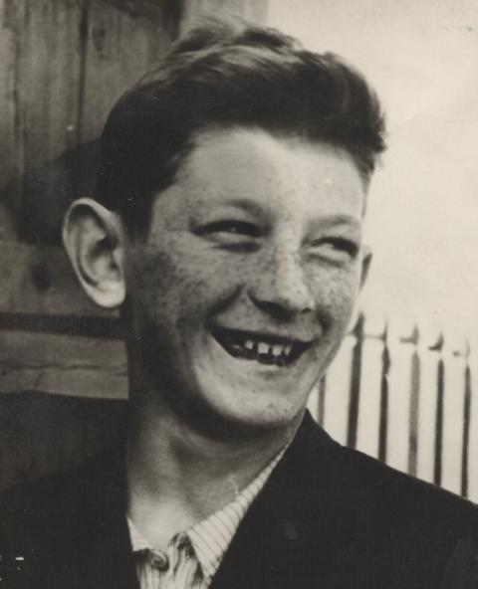
Профессор, доктор геолого-минералогических наук, заведующий кафедрой гидрологии и охраны труда Иркутского университета Хаустов Александр Петрович тоже был учеником нашей школы. В 1965 году после ее окончания он поступил на географический факультет ИГУ, затем была аспирантура, стажировка в Германии, Польше, Китае. А теперь в составе группы ученых он работает над вопросом получения лекарственных средств из уникальных минеральных вод Нукутских источников.

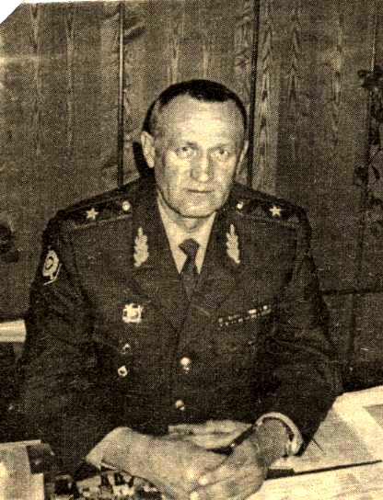
Выпускник 1969 года Россов Александр Алексеевич сделал просто головокружительную карьеру: от разнорабочего совхоза Бельский до начальника Управления внутренних дел Иркутской области. На заслуженный отдых он ушел в звании генерала. Но путь к этому был непростой: служба в пограничных войсках, учеба в Хабаровской школе милиции, Киевской высшей школе, Академии МВД СССР, работа на различных должностях в уголовном розыске Иркутской области. Сегодня юные мишелевцы, затаив дыхание, слушают рассказы о знаменитом односельчанине, и, наверняка, у мальчишек и девчонок появляется чувство уверенности в том, что и у них все получится.

Лебедева Николая Николаевича и Сушко Светлану Николаевну, выпускников 1976 года, очень уважают и ценят жители Мишелевки. «Где родился, там и пригодился», – так коротко можно представить жизненную дорогу каждого из них…
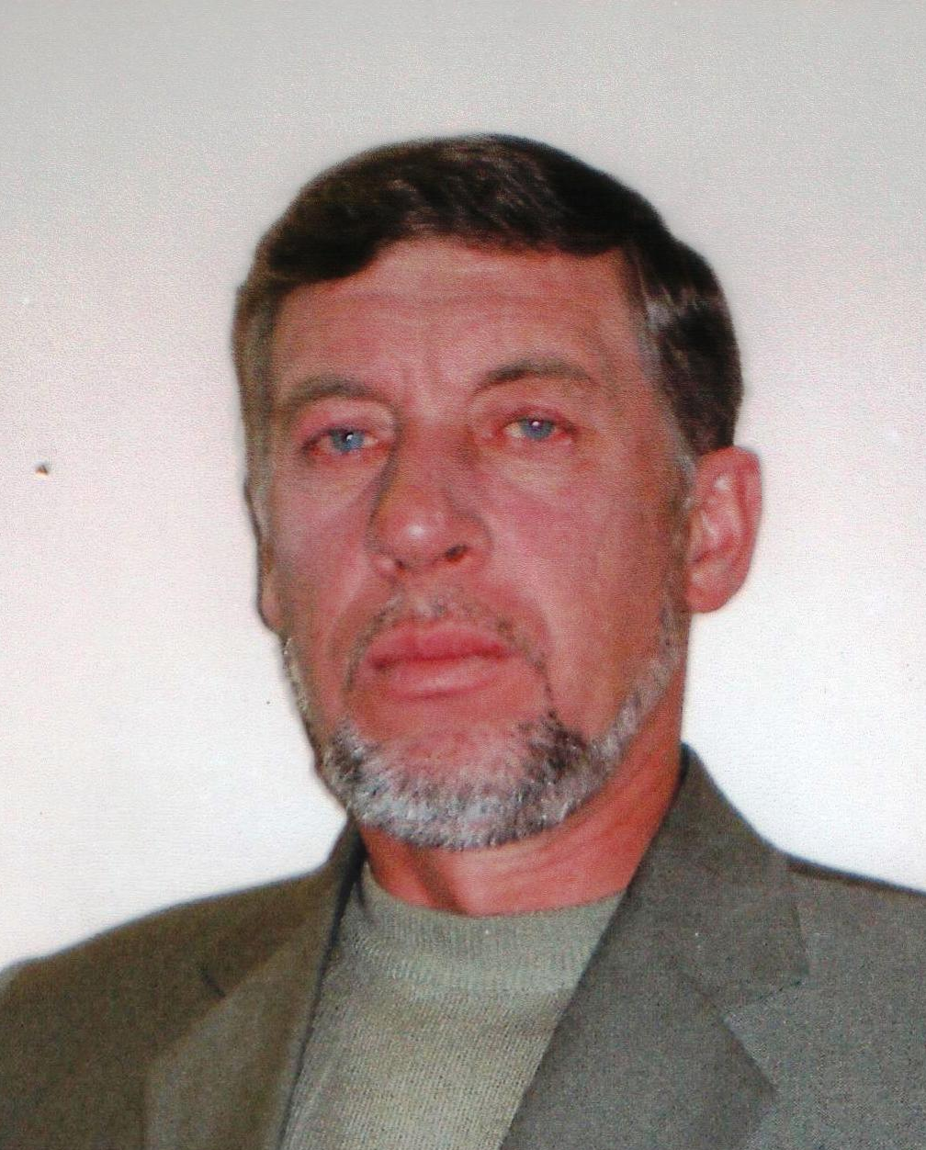
Эти люди сохраняют верность выбранной профессии и родному поселку много лет.
Николай Николаевич окончил Иркутский лесотехнический техникум, и вот уже 23 года является директором Мальтинского военного лесничества. Своей главной задачей считает сохранение лесных угодий. Как депутат поселковой Думы оказывает помощь мишелевцам в решении многих насущных проблем.

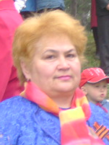
Светлана Николаевна Сушко, человек невероятного творческого вдохновения, душевной щедрости, стремится сделать жизнь людей более яркой от соприкосновения с искусством. В Иркутском культпросветучилище она получила профессию режиссера народного самодеятельного театра, и с 1978 года работает в Доме культуры п. Мишелевка, а теперь является его директором. Светлана Николаевна очень много делает для развития культуры в поселке. Ею созданы самодеятельные театральные коллективы «Колокольчик» и «Театральные встречи», удостоенные званий «образцовый» и «народный». Светлане Николаевне и творческому коллективу Дома культуры удается любое мероприятие превратить в великолепное шоу, посмотреть на которое собирается полный зал зрителей.

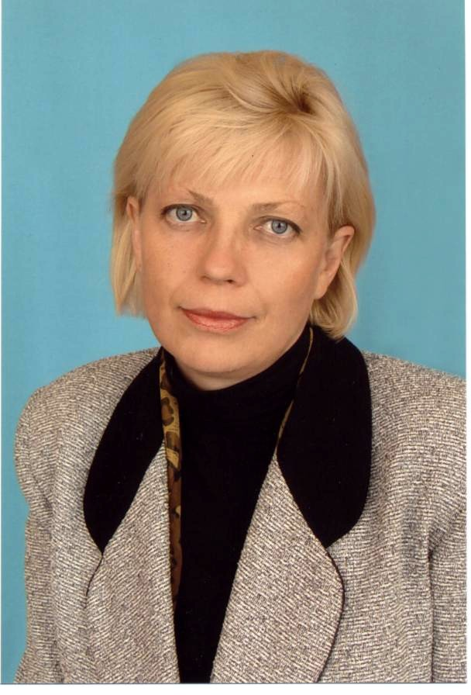
Светлану Владимировну Мелентьеву, конечно же, знает все учительство Усольского района, ведь она вот уже несколько лет является председателем районного профсоюзного комитета работников образования. Ей хорошо знакомы проблемы педагогов, так как Светлана Владимировна, окончив в 1990 году Иркутский государственный университет по специальности «Преподаватель истории», работает учителем в средней школе села Сосновка. Эта энергичная, жизнерадостная женщина живет по принципу: учитель остается учителем до тех пор, пока учится сам, поэтому она решила повысить свой образовательный уровень, поступив в аспирантуру. И теперь можно с уверенностью сказать, что сосновским ребятишкам очень повезло, ведь их обучает кандидат педагогических наук Светлана Владимировна Мелентьева, выпускница Мишелевской школы!

Выпускники нашей школы занимают немало руководящих должностей в различных органах власти и управления. Так, Михаил Николаевич Кузнецов, выпускник 1968 года, являлся заместителем мэра Усольского районного муниципального образования.
Александр Николаевич Рахвалов окончил Мишелевскую школу в 1975 году, получил юридическое образование в Иркутском государственном университете. Работал в должности прокурора по г. Усолье-Сибирскому и Усольскому району. В настоящее время занимается адвокатской деятельностью.
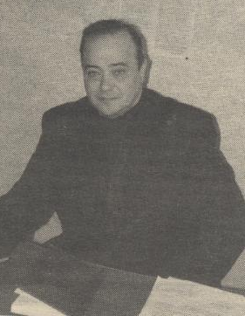
Игорь Олегович Пименов не только учился в нашей школе, но и после окончания педагогического института вернулся в нее учителем географии, работал заместителем директора по воспитательной работе. В настоящее время – начальник отдела по борьбе с преступлениями на потребительском рынке и исполнения административного законодательства при ОВД г. Усолье-Сибирское.
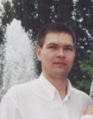
Лачкарев Владислав Владимирович окончил нашу школу в 1993 году с золотой медалью. Имея экономическое образование, создал в г. Иркутск консалтинговую компанию. В 2006 году Владислав Владимирович возглавил отдел по развитию малого предпринимательства Департамента инновационной деятельности, науки и высшей школы при администрации Иркутской области.
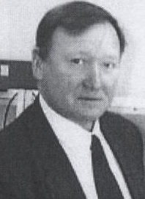
Григоров Владимир Алексеевич окончил Мишелевскую среднюю школу в 1961 году. С 1963 по 1966 годы служил в рядах Советской армии, демобилизовался в звании старшего сержанта. В 1968 году поступил в Иркутский государственный университет на физико-математический факультет, отделение радиофизики, которое успешно закончил в 1973 году. Учебу совмещал с работой: сначала лаборантом, а потом инженером в госуниверситете. Еще в студенческие годы занимался научными исследованиями в области лазерной физики и оптоэлектроники, принимал участие в работах научных студенческих конференций, в том числе в Чехословакии. По окончании учебы был оставлен работать в госуниверситете в должности инженера, а затем – в научно-исследовательском институте прикладной физики при ИГУ, занимая должности старшего инженера, научного сотрудника, старшего научного сотрудника, руководителя группы. Разработал и собрал своими руками первый в Восточной Сибири твердотельный лазер. В 1984 году успешно защитил диссертацию на звание кандидата физико-математических наук. Имеет около 150 печатных научных трудов, как в отечественных, так и в зарубежных научных журналах, 15 запатентованных изобретений, часть из которых внедрены. С сентября 2000 года работает в Иркутском государственном университете путей сообщения в должности доцента кафедры «Телекоммуникационные системы». Работает над докторской диссертацией. Ветеран труда.
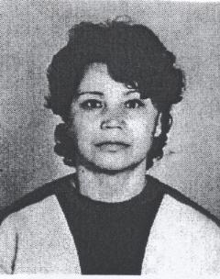
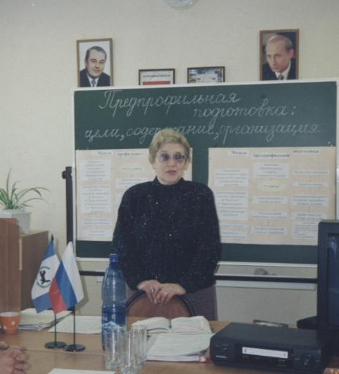
Кудрявцева Лидия Ивановна. Окончила Мишелевскую среднюю школу в 1961 году с серебряной медалью. В 1962 году поступила в Бийское медицинское училище (отделение зубных врачей), которое закончила с отличием в 1965 году. По окончании была направлена на работу в город Рубцовск, где проработала в медсанчасти завода «Алтайсельмаш» зубным врачом. В 1966г., сдав один экзамен по химии на «отлично», поступила в Кемеровский медицинский институт, а в 1968 году перевелась в Иркутский государственный мединститут. В 1971 году с отличием закончила ИГМИ, по окончании была принята в Иркутскую клиническую больницу № 1, где и работает по настоящее время врачом анестезиологом-реаниматологом высшей категории. Имеет в соавторстве 10 научных статей. Является ветераном труда.

Ганенко Галина Леонидовна - выпускница 1950 года. Окончила Ленинградский государственный университет, филологический факультет с отличием. Работала учителем русского языка и литературы, завучем, директором школы города Братска. Вела большую общественную работу, под ее руководством в городе был создан музей Братскгэсстроя. Избиралась депутатом городского Совета, а затем областного Совета. Была переведена на административную работу в г. Иркутск.

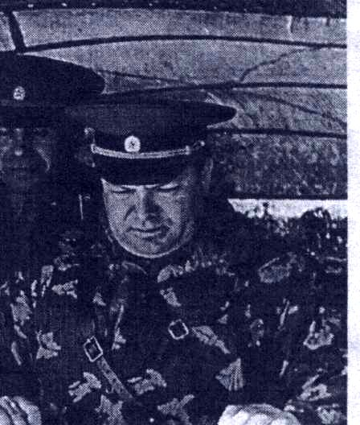
Иванов Николай Иванович - выпускник 1955 года. Окончил Ульяновское военное училище (танкист), Московскую военную академию, служил в ограниченном контингенте советских войск в Германии в течение пяти с половиной лет, затем в Вологде и Ленинграде. В 80-е годы - советник в Афганистане. Затем снова служба в Ленинграде.

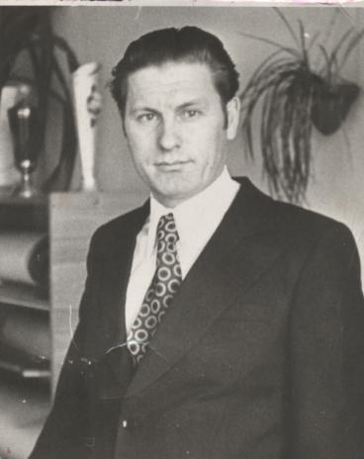
Пашков Александр - выпускник 1960г. После службы в армии окончил военную школу пограничников. Служил в г. Корсаков на Сахалине. Ему присвоено звание капитана. После окончания военной академии работал на кафедре истории Южно-Сахалинского пединститута, защитил кандидатскую, а затем докторскую диссертации. В 1987 году было присвоено звание профессора.

Наверное, рассказ о выпускниках нашей школы, добившихся значительных успехов в жизни, можно продолжать очень долго. И, скорее всего, у такого рассказа не будет эпилога, ведь каждый год МОУ Мишелевская СОШ № 19 отправляет в большую жизнь своих питомцев, прекрасно владеющих знаниями, настойчивых, трудолюбивых, настоящих граждан России. А это значит, что будут появляться все новые и новые сюжеты историй успеха.

